АДМИНИСТРАЦИЯ КАЛИНИНСКОГО РАЙОНА ГОРОДА ЧЕЛЯБИНСКА

НАПОМИНАЕТ

Правила эксплуатации газового оборудования
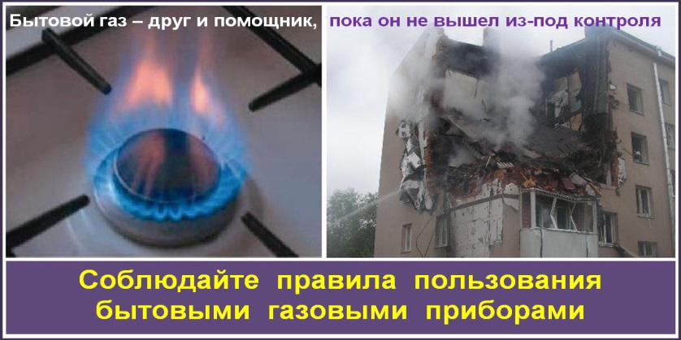
При использовании газовых приборов запрещается:
- использовать неисправные газовые приборы;
- оставлять без присмотра зажженные конфорки;
- допускать к газовым плитам малолетних детей;
- использовать газовые приборы с неисправной или отключенной автоматикой безопасности;
- сушить белье над газом;
- устанавливать и ремонтировать газовые приборы или газоподводящие трубы при отсутствии профессиональной подготовки;
- устанавливать газовые приборы вблизи легковоспламеняющихся предметов и материалов (шторы, занавески, тюль и т.д.);
- поворачивать ручки кранов клещами, щипцами, ключами, а также стучать по кранам, конфоркам твердыми предметами;
- использовать газовые приборы для обогрева помещений.
Уходя из дома, не забывайте выключать газовые приборы!
АДМИНИСТРАЦИЯ КАЛИНИНСКОГО РАЙОНА ГОРОДА ЧЕЛЯБИНСКА

НАПОМИНАЕТ

Правила эксплуатации газового оборудования
При использовании газовых приборов запрещается:
- использовать неисправные газовые приборы;
- оставлять без присмотра зажженные конфорки;
- допускать к газовым плитам малолетних детей;
- использовать газовые приборы с неисправной или отключенной автоматикой безопасности;
- сушить белье над газом;
- устанавливать и ремонтировать газовые приборы или газоподводящие трубы при отсутствии профессиональной подготовки;
- устанавливать газовые приборы вблизи легковоспламеняющихся предметов и материалов (шторы, занавески, тюль и т.д.);
- поворачивать ручки кранов клещами, щипцами, ключами, а также стучать по кранам, конфоркам твердыми предметами;
- использовать газовые приборы для обогрева помещений.
Уходя из дома, не забывайте выключать газовые приборы!
Действия при обнаружении утечки газа:
- при запахе газа немедленно прекратите пользоваться газовым прибором (выключите газ на плите, перекройте кран на газовой трубе);
- исключите появление источников зажигания: открытого огня и искры (спички, сигареты, зажигалки, электрические выключатели, электробытовые приборы, электрозвонки, телефонные аппараты);
- обеспечьте проветривание всех помещений;
- вместе с членами семьи покиньте загазованное помещение (квартиру, дом);
- обнаружение места утечки газа проводите только с помощью мыльного раствора (пены). Во избежание взрыва категорически запрещается использовать для этих целей источники открытого огня (спички, зажигалки и т.п.);
- из безопасного места вызовите аварийную службу газового хозяйства;
- встретьте представителей аварийной газовой службы и направьте их к месту утечки газа.

Важно помнить:
- перед эксплуатацией газовых приборов необходимо проветрить помещение и на все время работы оставить форточку открытой;
- перед включением газового прибора нужно сначала зажечь спичку, затем поднести огонь к конфорке и только после этого открыть кран на газовом приборе, необходимо следить, чтобы пламя конфорки не погасло;
- следите за исправностью дымоходов и вентиляционных каналов;
- собственник (пользователь) жилого помещения должен заключить договор на техническое обслуживание газовых приборов.

Телефон вызова аварийной газовой службы:
«04», по сотовой связи «104» или «112»
Действия при обнаружении утечки газа:
- при запахе газа немедленно прекратите пользоваться газовым прибором (выключите газ на плите, перекройте кран на газовой трубе);
- исключите появление источников зажигания: открытого огня и искры (спички, сигареты, зажигалки, электрические выключатели, электробытовые приборы, электрозвонки, телефонные аппараты);
- обеспечьте проветривание всех помещений;
- вместе с членами семьи покиньте загазованное помещение (квартиру, дом);
- обнаружение места утечки газа проводите только с помощью мыльного раствора (пены). Во избежание взрыва категорически запрещается использовать для этих целей источники открытого огня (спички, зажигалки и т.п.);
- из безопасного места вызовите аварийную службу газового хозяйства;
- встретьте представителей аварийной газовой службы и направьте их к месту утечки газа.

Важно помнить:
- перед эксплуатацией газовых приборов необходимо проветрить помещение и на все время работы оставить форточку открытой;
- перед включением газового прибора нужно сначала зажечь спичку, затем поднести огонь к конфорке и только после этого открыть кран на газовом приборе, необходимо следить, чтобы пламя конфорки не погасло;
- следите за исправностью дымоходов и вентиляционных каналов;
- собственник (пользователь) жилого помещения должен заключить договор на техническое обслуживание газовых приборов.

Телефон вызова аварийной газовой службы:
«04», по сотовой связи «104» или «112»

